**邵武一中2020届高三九月月考历史试卷**

考试时间：90分钟；满分：100分 命题人：张跃飞 审题人：杨建梅

**第I卷（选择题）**

**一、选择题：本大题共30小题，每小题2分，共60分，只有一项是符合题目要求的。**

1．造成古代中国封建社会出现“有力者无田可耕，有田者无力可耕”现象的根本原因是(　　)

A．贵族、官僚及豪强霸占良田

B．土地私有制度

C．政府采取不抑兼并的政策

D．地权和劳动者的分离

2．元朝袁介在《检农吏》一诗中写道：“欲求一点半点水，却比农夫眼中泪。滔滔黄浦如沟渠，农家争水如争珠。”说明我国古代农业具有(　　)

A．封闭性：男耕女织，自给自足

B．脆弱性：抵御自然灾害能力弱

C．落后性：生产工具没有进步

D．分散性：以一家一户为生产生活单位

3．谚语是民众丰富智慧和普遍经验的总结。下列谚语能够反映我国小农经济自给自足特点的是(　　)

A．庄稼一枝花，全靠肥当家

B．黄牛过河各顾各

C．苗儿出得齐，丰收不用提

D．小满芝麻芒种谷

4．“自大街及诸坊巷，大小铺席，连门俱是”“大抵杭城是行都之处，万物所聚，诸行百市，自和宁门杈子外至观桥下，无一家不买卖者。”材料反映的是(　　)

A．唐朝都城长安商业繁盛的景象

B．北宋都城东京的商品交流的情形

C．南宋都城杭州突破坊、市的限制

D．杭州是宋代商品交易的主要场所

5．明中后期有大臣“请开市舶，易私贩而为公贩，不得往日本，亦禁不得以硝黄、铜、铁违禁之物夹带出海”。对该史料理解最恰当的是(　　)

A．明代没有民间的海外贸易

B．明政府曾奉行重商主义政策

C．明政府曾有条件地允许海外贸易

D．明政府从此废除“海禁”政策

6．清政府规定：“凡通商口岸，内省腹地，其应兴铁路、轮船、开矿、种植、纺织、制造之外，一体准民间开设，无所禁止。”该政策(　　)

A．大力支持了洋务运动的发展

B．使民族资本主义有了初步发展

C．促使民族资本主义的产生

D．使民族工业迎来了进一步发展的春天

7．中国民族资本主义代表新的生产方式，它的发展是曲折的。图中出现B处(1919年前后)这一现象的最重要原因是(　　)

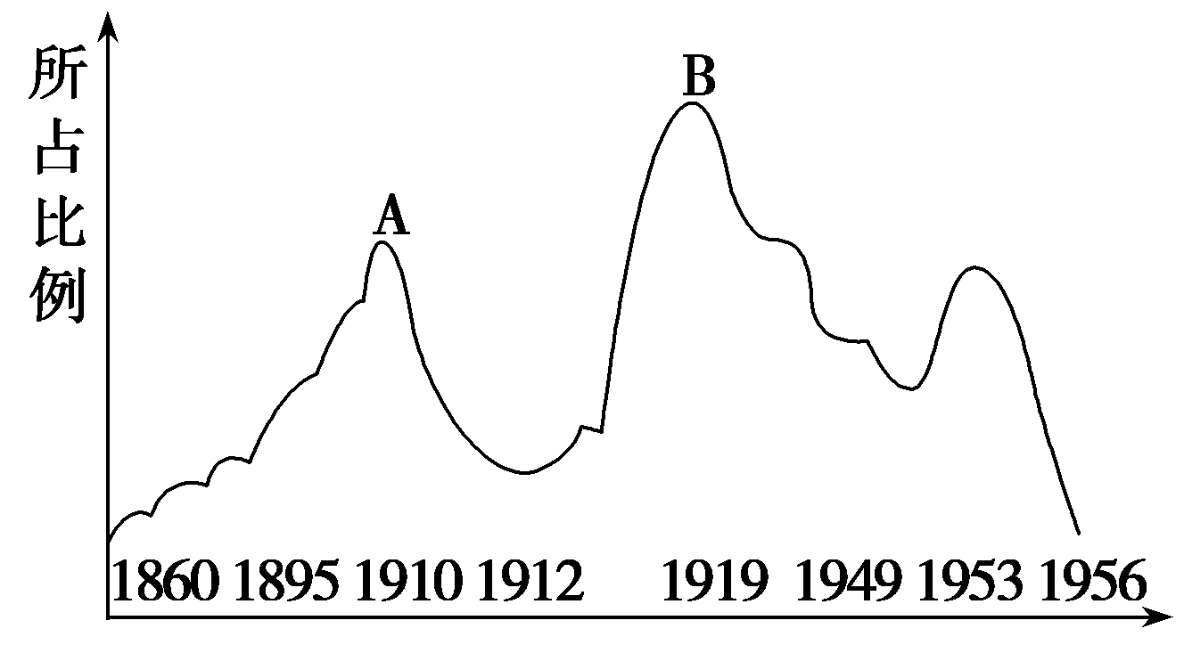

A．民国政府鼓励发展实业

B．全国性抵制洋货运动

C．帝国主义暂时放松了对华经济侵略

D．封建专制统治被推翻

8．鸦片战争以后至新中国成立前，大批的中国人为了实现富国之梦兴办实业，试图以经济振兴实现国家富强，结果都失败了。这一现象说明了(　　)

A．实现民族独立是发展近代化的前提

B．中国民族工业发展先天不足

C．封建专制统治是近代化的主要障碍

D．思想解放是开始近代化的先决条件

9．1933年，《申报》登载了这样一段评论：“在内外层层叠叠高压状态下的中国，最急需的是整个地实行社会主义的统制经济(计划经济)和集体生产。”材料反映出当时中国(　　)

A．社会主义建设在苏区获得成功                      B．民族工业在大危机机遇下迅速发展

C．中国经济建设深受苏联思潮的影响              D．日本全面侵华民族危机严重

10．下表是1866—1868年国外棉布在中国的售价变化情况。据此表格信息可推出(　　)

|  |  |  |  |
| --- | --- | --- | --- |
| 时间 | 1866年 | 1867年 | 1868年 |
| 价格 | 2两9钱至4两/匹 | 2两5钱至3两/匹 | 2两2钱至2两5钱/匹 |

A．中国封建自然经济进一步强化                      B．中国小农经济模式加速解体

C．中国民间手工业进一步发展                          D．民族工商业与外国商战激烈

11．二十世纪六七十年代我国一些农村吹哨上工，农民听到“头遍哨子不买账，二遍哨子伸头望，三遍哨子慢慢晃”。这一顺口溜反映的实质问题是

A．农村的生产关系已出现不适应生产力发展的环节

B．体现了社会主义制度的优越性

C．这是由社会主义向共产主义过渡的最好形式

D．经济建设的速度超越了客观规律

12. 1983年12月1日，商业部通告全国：敞开供应棉布，取消布票。从此：自1954年9月9日开始使用的布票成为了历史文物，这说明 （ ）

①中国已经全面迈向小康社会

②政府逐渐改变以行政手段调配资源的做法

③中国逐渐由计划经济向市场经济过渡

④中国的棉布生产已经出现了供过于求的局面

A．①② B．②③ C．③④ D．②③④

13. 20世纪50年代“农民申请加入合作社”和七八十年代“农民领取生产承包合同书”的相同之处是

A. 建国以来我国农村生产资料所有制的重大变革

B. 农民获得了生产和分配的自主权，克服了平均主义

C. 目的是把中国建设成为社会主义工业化国家

D. 中共在实践中努力探索建设符合本国国情的社会主义道路

14. 每年分春秋两季在广州举办的广交会(中国出口商品交易会)，是中国目前历史最长、层次最高的综合性国际贸易盛会。对下表的理解，不正确的是（　　）

2006年第100届广交会参展企业分类

|  |  |  |  |  |  |
| --- | --- | --- | --- | --- | --- |
| 类别 | 私营企业 | 国营企业 | 三资企业 | 其他企业 | 媒体企业 |
| 参展企业数(家) | 5561 | 4055 | 2709 | 1305 | 371 |
| 百分比（%） | 39.12 | 28.96 | 19.35 | 9.32 | 2.65 |

A．非公有制企业成为参展企业的主体　 B．科技进步促进了第三产业的发展

C．目前中国存在多种所有制经济成份　 D．市场经济体制的完善使广交会充满活力

15．下表为《近代中国女工比例与行业表》，推动这一时期女工群体出现的原因有(　　)

|  |  |  |  |
| --- | --- | --- | --- |
| 时间 | 产业女工人数 | 占总产业工人比例 | 行业 |
| 1920年 | 16．7万 | 40．5% | 集中在缫丝、纺织、烟草、火柴等行业 |
| 1930年 | 37．4万 | 31．7% |
| 1933年 | 24．3万 | 48．7% |

①传统男耕女织经济模式开始瓦解，妇女成为自由劳动力

②国民政府能重视经济发展，民族工业得到了一定的发展

③断发易服和废止缠足等法令推行，提升了妇女劳动能力

④欧洲列强暂时放松对中国经济侵略，轻工业得到较快发展

①②                          B．②③                           C．③④                          D．②④

16．《礼记》曾对商周两族的宗教意识作过比较，“殷人尊神，率民以事神。周人尊礼，敬神而远之”。这反映出

A．商朝未形成宗法观念 B．周朝注重礼仪形式

C．周人否定鬼神的存在 D．儒家思想影响深远

17.某班同学自编自导了一部历史短剧，剧中我国古代的一些著名帝王穿越历史隧道谈论起自己的丰功伟绩。其中的台词有与史实不符的地方，它是（　　）   
A.秦始皇：“我首创了一套沿用2000多年的政治制度，功高盖世！”   
B.唐太宗：“我三分相权，相互监督，确保了我的独尊地位。”   
C.明太祖：“我设立内阁，感到大权在握的踏实。”   
D.雍正帝：“我设置了军机处，军政大权完全集中到了我的手中。”

18．下表摘编自清末重臣戴鸿慈于光绪三十一年（1905年）出国考察后撰写的《出使九国日记》。由此可知戴鸿慈

|  |  |
| --- | --- |
| 参观地 | 感想 |
| 伦敦博物馆 | 吾国宫内宝物，流传外间者不少，国民所铭心刻骨，永不能忘之 |
| 美国总统故居 | 诚哉！不以天下奉一人也 |
| 德国 | 中国“观望不前，未知用电之理”，实属可耻 |

A．是立宪派代表 B．主张民主共和 C．反对清朝统治 D．充满爱国情怀

19．1899年，上海《万国公报》刊发了《大同学》一文，文中写道“其以百工领袖著名者，英人马克思也”。随后，梁启超、宋教仁、廖仲恺等先后撰文介绍《共产党宣言》。对此认识正确的是

A．有识之士在寻找新的救国救民道路 B．无产阶级初步认识到马克思主义的价值

C．马克思主义在中国得到了广泛传播 D．马克思主义开始与中国革命实践相结合

20. 1926年7月，国民党在广州发布一则宣言，在宣言中陈述了中国的混乱时局，并提出“本党至此,忍无可忍,乃不能不出于出师之一途矣”，随之发动战争。该战争( )

A．是国共第二次合作                                B．收回汉口、九江英租界

C．从北向南统一中国                                D．推翻袁世凯的反动统治

21．中国共产党在新民主主义革命时期善于通过大众化的标语口号来发动人民。下列口号按时间先后顺序排列正确的是

①打倒列强，除军阀 ②停止内战，一致对外

③打过长江去，解放全中国 ④打土豪，分田地

A．①②③④ B．①④②③ C．③①②④ D．③①④②

22．建国后召开的某次大会提出了“从资本主义的束缚和小生产的限制下面，解放我国的生产力”的任务。参加这次会议的有来自各民主阶级、民主党派、工农业劳动模范等各界、各民族代表。这次会议是

A．第一届中国人民政治协商会议 B．第一届全国人民代表大会

C．中国共产党十一届三中全会 D．中国共产党第十四次代表大会

23．“时效取得制度”是罗马法中的一项古老制度。它规定：占有使用他人财产达一定期限后便可成为财产的合法所有人，但其占有必须是以非暴力的、非欺瞒的和非临时受让的方式实现。这一规定

A．淡化了对财产所有权的保护 B．体现了罗马法对传统的重视

C．具有道德与法律相统一的色彩 D．有利于维护贵族的经济利益

24. 某部宪法规定：内阁起初由总统任命组成，后来改由议会中拥有多数席位的政党或政党联盟组成，它对议会(参议院)负责。这部宪法是(　　)

A．《权利法案》                                          B．《法兰西第三共和国宪法》

C．美国《1787年宪法》                            D．1871年《德意志帝国宪法》

**第Ⅱ卷（非选择题，共52分）**

**二、非选择题**

25．（14分）城市自产生以来，就一直是文明的要素和载体。在不同的历史阶段，城市的功能、地位都有明显的差别。阅读下列材料，回答问题：

材料一 在古代学科网(www.zxxk.com)--教育资源门户，提供试卷、教案、课件、论文、素材及各类教学资源下载，还有大量而丰富的教学相关资讯！中国，大约在距今4000～5000年间，中国黄河流城、长江流城即先后出现了一批早期城市，这些城市都是区城性的政治、军事中心。春秋战国时期，中国各地形成了大批城市，这些城市的出现都是中国统治者为了建立政治中心、军事据点而建立起来的。

——周执前《古代城市发展道路的规律及其社会学意义》

材料二 随着农村商品经济水平的提高，在明代中后期，一批乡村市镇脱颖而出，成为手工业和商业中心。广东茂名梅篆墟，地处水陆交驰的交通线上，各地商人来这里坐肆列市。清初叶梦珠记述，松江府朱泾镇标布盛行，富商巨贾操重资而来市者，白银动以数万计。松江府新场镇以盐场新迁而名，赋为两浙之最，是著名盐业市镇。正德年间《姑苏志》载该府市镇达73个之多，以苏州府吴江县盛泽镇为例，东南至新杭市5里，东至王江泾镇6里，北至平望镇15里，西至震泽镇30里，至南浔镇50里。

——摘编自《中国全史》，吉林大学出版社（2011年版）

材料三 1949—2013年新中国城市化进程示意图

[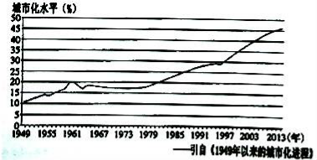](http://www.zxls.com/)

请回答：

（1）根据材料一，概括中国早期城市的特点。（4分）

（2）根据材料二并结合所学知识，分析明清城镇化发展的原因？与材料一相比，材料二中江南市镇在功能上有何变化？（6分）

（3）根据材料三并结合所学知识，分析20世纪90年代以来中国城市化进程加快的原因。

（4分）

26．（11分）近代以来，人们的婚姻观念逐渐改变。阅读下列材料，回答问题：

材料一 父母之命这句话固然视为天经地义不可改易的，但是我们现在做父母的应该要晓得，这几千年来的礼教风俗到了今天决计行不通！……做父母的应该要明白些现在世界的大势！闭关自守，做不到了；农业经济组织下的状态，保不住了。

——陆秋心《婚姻问题的三个时期》（《新妇女》1920年4月15日）

材料二 我在小姊妹的帮忙下，加入了家庭妇联。我看见姊妹们加紧生产，努力学习文化，便愈感到自己的落后，我要好好地向姊妹们学习，我也加入了学习班。新《婚姻法》颁布以后，小姊妹张丽娟告诉我，说可以到家庭妇联申请向朱家离婚，婆婆没有理由阻拦我。于是，我离婚了，我自由了。

——《一个童养媳的新生》（1950年9月1日《解放日报》）

材料三 上海、哈尔滨不同年代择偶标准差异表（单位：%）

|  |  |  |  |  |
| --- | --- | --- | --- | --- |
| 项目 | 年代 | | | |
| 1948—1966 | 1967—1976 | 1977—1986 | 1987—1996 |
| 家庭出身、社会关系 | 26．6 | 28．8 | 12．66 | 15．6 |
| 本人成份、政治面貌 | 30．5 | 23．5 | 15．1 | 13．9 |
| 学历 | 10．6 | 11．7 | 12．6 | 25．3 |

请回答：

（1）根据材料一、二，分析人们的婚姻态度发生了怎样的变化？（2分）

（2）根据材料一并结合所学知识，说明作为婚俗背景的经济基础和家庭关系，从传统到近代发生了怎样的变化？并指出材料二中“我”的婚姻态度发生变化的社会条件是什么？（6分）

（3）根据材料三，指出人们的择偶观念所呈现的基本趋势。（3分）

27．阅读材料，完成下列要求。（12分）

材料一 据l864年包世臣对松江、大仓一代社会经济情况的记载：“近日洋布大行．价才当梭布三分之一。吾村专以纺织为业，近闻已无纱可纺，松大布市消减大半，去年棉花大都折本。”……l872年华侨商人陈启沅在广东南海县创设继昌隆螺丝厂，以蒸汽机为动力用机器煮茧，雇佣工人六七百人，产丝精美，行销国外。两年后，广川附近创设4个螺丝厂，十年后增至11家。

——摘编自陈旭麓《中国近代史》

材料二 1912年中华民国肇建，伴随共和制度的建立，制定宪法作为民主政治建设的奠基性工程，在民国早期也成为令人瞩目的政治活动。从《中华民国临时约法》的制定开始，到20年代初期的“联省自治”运动，再到1923年《中华民国宪法》正式文本公布，在形式上终于完成近代中国首都共和制宪法的制定。

然而长久以来，民国初年的政治生态通常被公众认为是申国近代史上最不光彩的一页。在传统史家眼中，军阀混战、政局动荡、社会失序就是叙述这段历史的基调，北洋军阀的专制统治是人们对民国早期政治的固化认知。

——摘编自《就北洋政治转型对严泉教授的访谈》

根据材料并结合所学知识，围绕“社会转型”自行拟定一个具体的论题，并就所拟论题进行简要阐述。（要求：明确写出解拟论题，阐述须有史实依据）。（12分）

28．【历史——选修1：历史重大改革回眸】 （15分）

材料一 1927年7月20日，国民政府正式宣布裁撤厘金（注：厘金：清政府专为镇压太平军而征收的商税），改征出厂税（即对工业品实行一物一税的原则，征收统一的一次性捐税）。在中原大战结束后，财政部据此于1930年12月15日电令全国裁撤厘金。同时，国民政府决定实行新的统税制度。将关税、盐税、统税、印花税、矿税等主要工商税种列为中央收入，而将田赋、契税、营生税等适合地方征收的税种列为地方收入。这样，在中国延续了近8O年的厘金。终于不复存在了。

从1928年到1936年，北京地区共废除税目31项，同时新创办了公粮、营业税、营业牌照税、使用牌照税、筵席税、娱乐捐、遗产税、车辆养路费、地价税等多种税。对传统的房捐、契税、屠宰税、田赋四种税也分别颁了新法规。……国民政府在国家预算中每年要复担的前清遗留国债占32%，军费支出占40％，建国经费只有20%。

——摘编自郑备军、林峰《税费改革：历史的经验与现实的意义》等

（1）根据材料并结合所学知识，分析国民政府初期税制改革的原因。（8分）

（2）根据材料并结合所学知识，概括国民政府初期税制改革的作用。（7分）

29．【历史——选修4：中外历史人物评说】 （15分）

材料一 杨度（1874～1931），字皙子，湖南湘潭人。在中国近代的政治舞台上，杨度是一个相当活跃的人物。早年师从湘乡大儒王阎运学习“帝王之学”，参加公车上书，后两度留学日本，确立了他的君主立宪思想，回国后积极参与策划洪宪帝制，失败后被通缉。晚年思想发生转变，并在白色恐怖最严重的时候秘密加入中国共产党。

材料二 1915年12月12日，袁世凯宣布接受帝位．推翻共和，复辟帝制，改中华民国为“中华帝国”。并下令废除民国纪元，改民国5年（1916年）为“洪宪元年”，史称“洪宪帝制”。杨度在洪宪帝制中起了明显的推波助澜的作用。袁氏上台之后，杨度就一再强调：“去伪共和，行真君宪，设内阁，准人民之程度以定宪政，名实相符，表里如一。”

——改编自黄昊《杨度研究述评》

（1）根据材料一并结合所学知识，概括杨度政治追求的变化，并分析变化的原因。（7分）

（2）根据材料二并结合所学知识，评价杨度的洪宪复辟活动。（8分）